- Rangkaian penguat emitor, β = 100 pada Gambar 1. (a) Tentukanlah Vout dan Av ? , (b) Gambarkan rangkaian ekivalennya ?
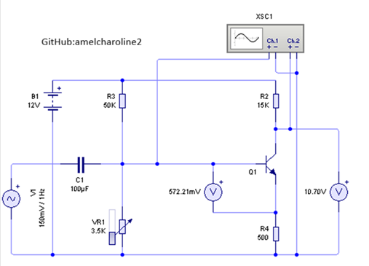
Gambar 1. Penguat CE
- Rangkaian FET pada Gambar 2.
- Suatu E-MOSFET mempunyai nilai ID(on) = 10mA pada VGS = 20V dan VGS = 1,5 V
Tentukan nilai ID jika VGS = 5V
- jika E-MOSFET tersebut digunakan dalam untai prasikap umpan-balik drain (Gambar 17) dengan VDD = 24 V dan RD = 3000Ω. Tentukan nilai ID dan VDS
- Tentukanlah Vout dan Av ?
- Gambarkan rangkaian ekivalennya ?
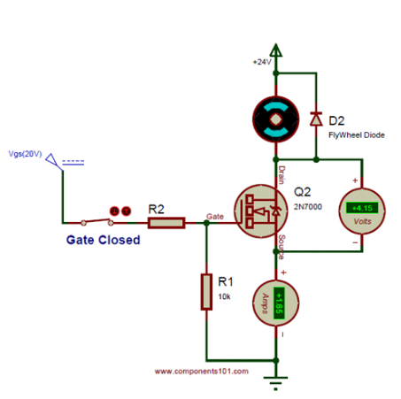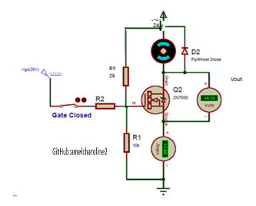
Gambar 2. FET

